Nombre de la práctica

N° de práctica: 01

Nombre completo del alumno |  | Firma
Alumno 01 |  | Firma 01
Alumno 02 |  | Firma 02
Alumno 03 |  | Firma 03
Alumno 04 |  | Firma 04
N° de brigada: 05 | Fecha de elaboración: 22/10/ 2015 | Grupo: 01

Elaborado por: | Revisado por: | Autorizado por: | Vigente a partir de :
Profesor 1  Profesor 2  Profesor 3 | Responsable del laboratorio | Jefe de departamento / Jefe de la División | 28 de septiembre de 2015

- Seguridad en la ejecución

 | Peligro o Fuente de energía | Riesgo asociado
1 | Tensión Alterna | Electrocución
2 | Tensión Continua | Daño a equipo

- Objetivos de aprendizaje

- Objetivos generales: Identificar los conceptos básicos sobre el ámbito de la electricidad, así como realizar los experimentos y actividades correspondientes que coadyuven al aprendizaje de éstos.

- Objetivos específicos:

- Verificar los tipos de carga existentes.
- Ejecutar algunos experimentos para comprobar la convención de Benjamín Franklin.
- Operar un generador de Van de Graff.

- Introducción

La historia de la electricidad se refiere al estudio y uso humano de la electricidad, al descubrimiento de sus leyes como fenómeno físico y a la invención de artefactos para su uso práctico.

Uno de sus hitos iniciales puede situarse hacia el año 600 a. C., cuando el filósofo griego Tales de Mileto observó que frotando una varilla de ámbar con una lana o piel, se obtenían pequeñas cargas (efecto triboeléctrico) que atraían pequeños objetos, y frotando mucho tiempo podía causar la aparición de una chispa.

Esas especulaciones y registros fragmentarios son el tratamiento casi exclusivo (con la notable excepción del uso del magnetismo para la brújula) que hay desde la Antigüedad hasta la Revolución científica del siglo XVII; aunque todavía entonces pasa a ser poco más que un espectáculo para exhibir en los salones.

Las observaciones sometidas a método científico empiezan a dar sus frutos con Luigi Galvani, Alessandro Volta, Charles-Augustin de Coulomb o Benjamin Franklin, proseguidas a comienzos del siglo XIX por André-Marie Ampère, Michael Faraday o Georg Ohm.

- Equipo y Material

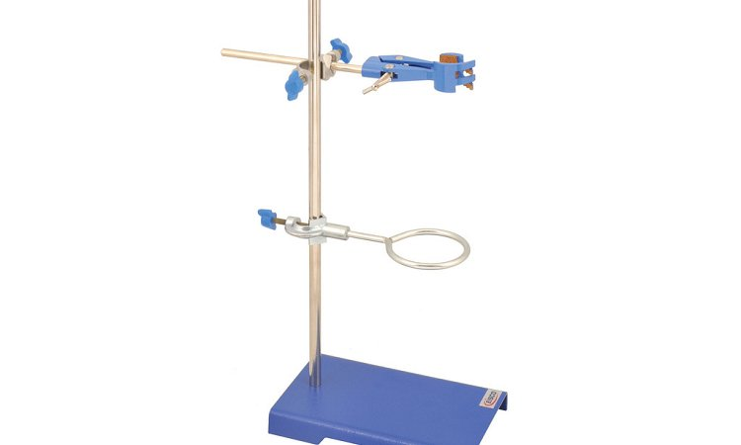
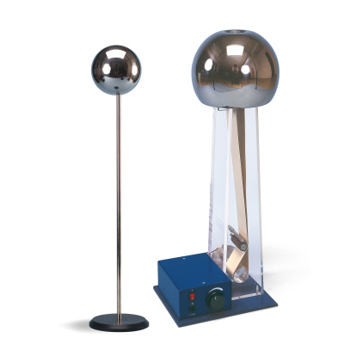

Soporte Universal
Franela
Generador
Van de Graff

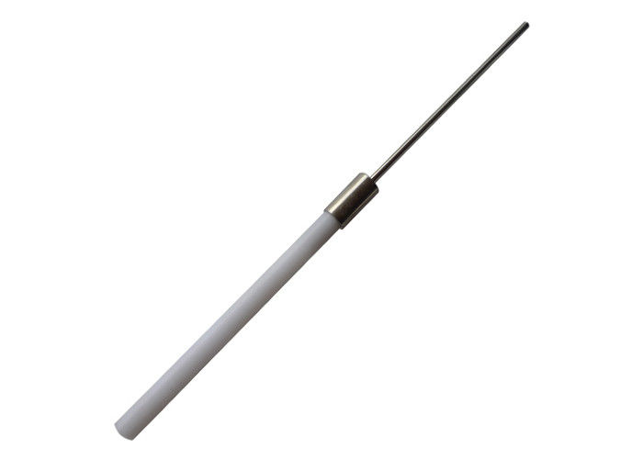

Punta de descarga
Piel de conejo

- Desarrollo

- Actividad 1
Convención de Benjamín Franklin

Frota los diferentes tipos de materiales proporcionados para cargarlos eléctricamente y, con la ayuda de un electroscopio simple determina el tipo de carga que se obtiene. Comprueba que los resultados obtenidos son congruentes con la tabla triboeléctrica (proporcionada en el anexo III). Para finalizar documenta tus observaciones.

- Actividad 2
Generador de Van de Graff

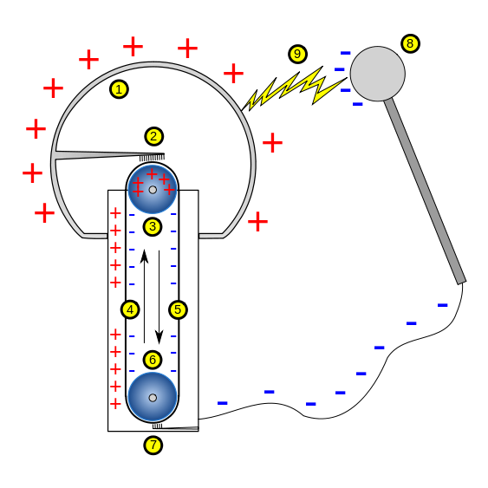
A partir de la investigación realizada acorde al anexo 2, identifica las partes del Generador Van de graff y, describe el funcionamiento de éste, apóyate en el diagrama que se proporciona a continuación.

Sigue las instrucciones de operación y realiza el experimento, para finalizar documenta tus resultados y coméntalos con tus compañeros.

- Bibliografía

- Jaramillo G., A. Alvarado. Electricidad y Magnetismo. Segunda edición. Ed. Trillas,•México, 2004.
- Serway R., J.W. Jewett. Electricidad y Magnetismo. Sexta edición. Ed. Thomson. México,•2005.
- Sears F., M. Zemansky, H. Young. Física Universitaria. Undécima edición. Ed. Pearson.•México, 2004.
- Tipler, P. A.: Física para la ciencia y la tecnología .Vol. 2, Ed. Reverté, España, 2003.
- Resnick R.,D. Halliday, K. Krane: Física. Vol. 2, Ed. CECSA, México, 2005.

- Anexos

- Cuestionario previo.

1. ¿Qué es la carga eléctrica?
2. ¿Qué es un electroscopio?
3. Enuncia la convención de Benjamín Franklin.
4. ¿En qué consiste el fenómeno de la inducción eléctrica?
5. ¿Qué es la serie triboeléctrica?

- Actividad de investigación previa.

Investiga el principio de funcionamiento del generador de Van de Graff.
investiga sobre la historia de la electricidad.

- Información de apoyo.

Tabla Triboeléctrica

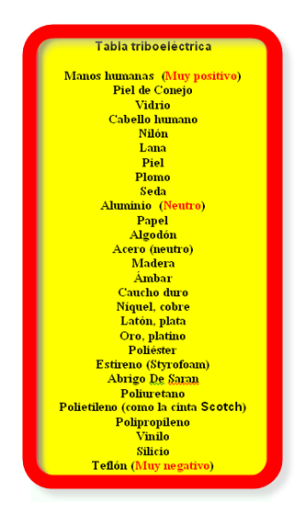

Esquema de funcionamiento de un Generador de Van de Graff

